 написан в учебных целях и не использовался для реального клиента

                               Работаем с душой

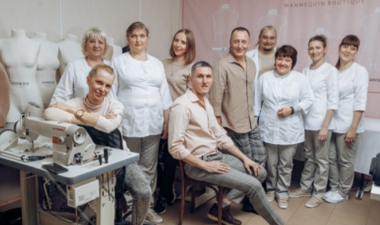  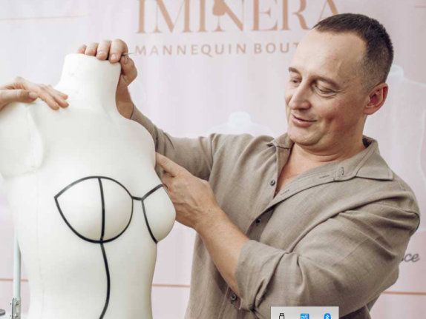

Наша компания IMINERA уже 20 лет производит и продает манекены для пошива одежды. В 2001 году наш директор Виталий Сылка начинал с продажи демонстрационных экземпляров для торговых залов. Позже он основал в Самаре фирму по производству мягких портновских манекенов. Собрал группу увлеченных людей, конструкторов одежды и дизайнеров. Вместе удалось разработать новую технологию изготовления манекенов из пенополиуретана, который позволяет создавать торсы с идеальным балансом и соответствием особенностям фигур. В пластичный наполнитель можно сколько угодно без ущерба вкалывать булавки, чтобы воплотить творческие идеи.

Сначала модели конструировались только по методикам измерений типовых фигур, теперь мы умеем делать торсы с индивидуальными особенностями. Разработали манекены для детских спортивных и танцевальных костюмов в содружестве с известными дизайнерами в этой сфере. Светлана Герасимова создавала костюмы для спортсменов мирового уровня, Екатерина Савич — мастер по изготовлению танцевальной одежды. Среди наших партнеров Ольга Каурцева, она занимается пошивом корсетных изделий, вместе мы задумали и отработали процесс создания специального манекена Dita. IMINERA — единственная в России фирма, которая делает индивидуальные манекены, с точностью повторяющие параметры фигуры заказчика.

У нас есть группа ВКонтакте и в Инстаграм. Мы держим связь с нашими потребителями и прислушиваемся к замечаниям. Это дает возможность совершенствовать наши изделия, улучшать соответствие особенностям фигур, ведь главная забота — облегчить труд швейников. Мы хотим, чтобы механические препятствия не мешали творить красивую одежду.

Наши конструкторы следят за новыми методиками измерения фигур, участвуют в семинарах и конкурсах среди производителей манекенов в России. В 2015 году манекен Madwic был признан лучшим в линейке бюджетных манекенов российского производителя. Компания IMINERA стремится быть среди первых, не ослабляя контроль за точным соблюдением размерных признаков изделий и внешним видом.

 За 20 лет мы поставили 70 тысяч изделий в 46 стран. Гарантия на товар — 2 года. В Самаре у нас есть бутик манекенов IMINERA. В этом году планируем открыть филиал магазина в г.Томске.

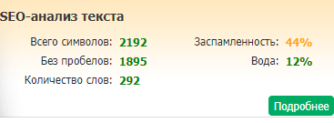 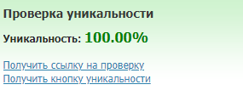текст.ру

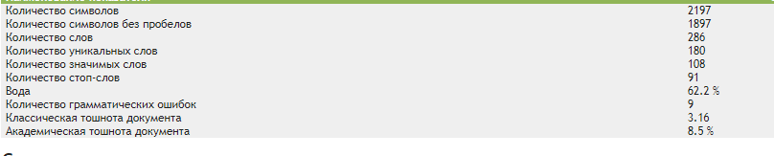 адвего уник 97% /88%